热爱不停，炫迈&《少年之名》娱乐营销
广 告 主：炫迈
所属行业：食品行业
执行时间：2020.06.26-08.28
参选类别：IP营销类
营销背景
今夏，伴随《少年之名》的热播，“蓝颜营销”再次受到广告主的重视。从表面看，2020女团选秀的各领风骚和男团选秀的一枝独秀似乎是冰火两重天，但其实，男性艺人的商业价值从来没有衰落，在一个女性消费不断上升的年代，蓝颜经济的潜力也在不断放大。
一方面，炫迈以“停不下来的热爱”为品牌理念，产品主打美味持久，一路陪伴和支持年轻人去追寻自己热爱的事，根本停不下来。而《少年之名》则推崇“少年因爱追梦，根本停不下来”，二者理念上的合拍能够让粉丝对品牌产生等同于对偶像的情感支撑。
另一方面，作为“独树一帜、新潮有型”的口香糖品牌，炫迈一直以来倍受年轻男女的喜爱，而《少年之名》的豪华蓝颜阵容，则能对品牌与年轻男女尤其是追星女孩打成一片起到重要作用。
营销目标
品牌独家冠名赞助这样一档节目，目标是流量和销量的双丰收。
策略与创意
炫迈独家冠名《少年之名》，推出IP营销花式玩法：
1、内容联动：节目内丰富权益：创意MV、定制TVC、创意中插广告、硬广植入等，“炫迈S少年”诠释热爱。节目外：酷漾签约艺人短代，KV+社交媒体捆绑营销。阿里鱼IP授权，品牌定制应援礼包。将艺人粉丝+节目IP粉丝转化为品牌粉丝。
2、电商加持：线上：淘宝人生+榜单引流至旗舰店；薇娅直播间助力品牌带货；线下：零售通门店线下渗透。线上线下带货引流。
3、粉丝应援榜：开放支付宝/微信小程序/微博三大打投榜单，购买产品兑换投票权。将粉丝热爱转化为品牌销量。
执行过程/媒体表现
节目内
1、深度植入，少年与产品深度互动
2、纯产品使用
3、品牌元素露出【舞美植入】
4、产品露出
5、创意中插
6、选手拉票秀
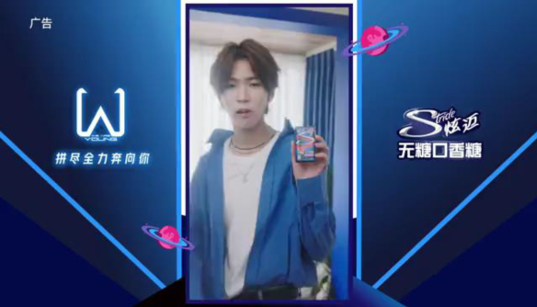
7、创意MV
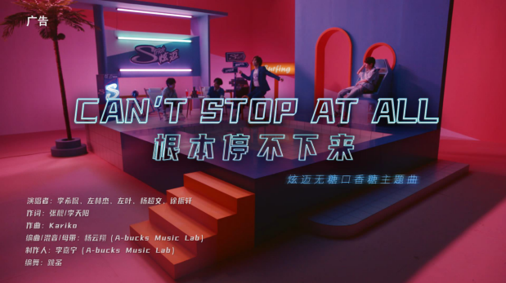
8、冠名标板
9、片头创意+落幅
10、转场
11、投票规则板
12、冠名角标
13、品牌时刻
14、人名条
15、口播+口播提示条
16、舞曲名条
17、创意花字
18、片尾鸣谢
节目外
1、宣推联动：优酷少年之名官微、优酷官微、优酷娱乐营销官微联合推广。微信端、网媒、新闻客户端公关发稿。
2、彩虹计划户外媒体电子屏投放，呈现炫迈总冠名身份。
3、粉丝应援打投榜：粉丝购买产品即可获取投票权，通过微博、微信、支付宝客户端参与投票。
4、电商：淘宝人生品牌+IP定制款界面
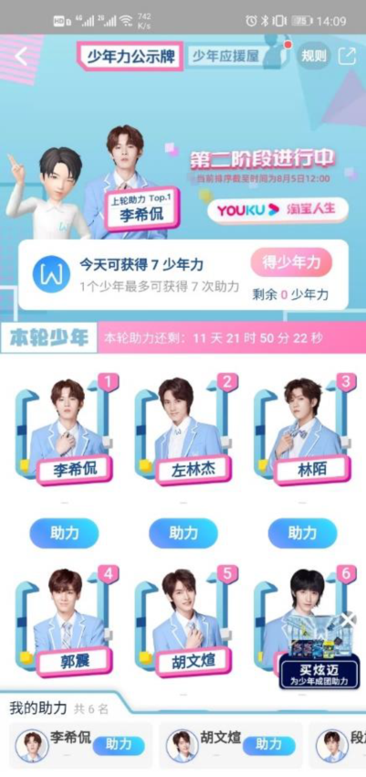
5、直播：薇娅直播间带货合作
6、天猫小店：零售通合作。线下曝光引发关注-搜索互动-促成交易-精准复购。
营销效果与市场反馈
《少年之名》今夏累计播放11亿+次，播出期间获全网热搜300+个，其中微博热搜140+个。少年们粉丝增量1200万+。主流媒体重点位置550+个，微信相关文章20+篇10万+，自媒体稿件40+篇10万+，抢夺今夏最高关注度。帮助炫迈无糖口香糖实现充分曝光。
节目中品牌权益超量完成，帮助品牌导流电商。节目内创意MV转发1000+、评论1000+，创意中差广告转发100w+，评论1.4w+。
零售通数据显示，品牌下单金额、人数双重提升，门店下单金额提升24%，购买人数提升25%，8月份整体GMV980w+，环比增长40%。炫迈产品进货新店增长4000+。

